**Estrutura de Dados 1 – Correção da questão 13 – P1**

**Nome:** Pedro Igor Oliveira Silva **Matrícula:** 17/0062635

O código enviado como solução da questão:

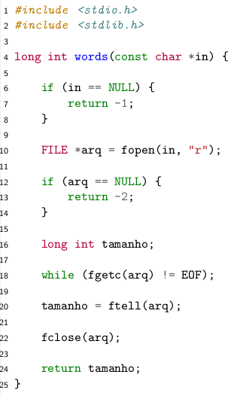Meu erro foi de leitura e interpretação. No lugar de implementar um algorítmo que conte a quantidade de palavras de um arquivo, implementei um algorítmo que conte a quantidade de caracteres de um arquivo.

O erro se encontra a partir da linha 18 até a linha 20.

Para corrigir criei duas variáveis do tipo char. Uma para armazenar o valor atual do fgetc(arq) que retorna caracteres na ordem do arquivo. E outra para armazenar o caractere da leitura anterior. Dessa forma, se o caractere atual for um espaço ou fim de arquivo e o caractere anterior um caractere diferente de espaço temos aí uma palavra.

Confira na próxima página a resolução pós-correção.

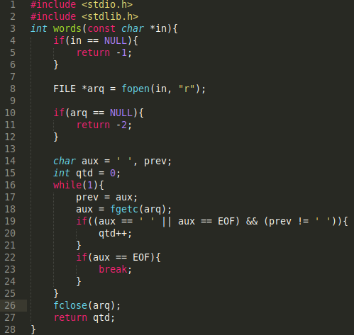#include <stdio.h>

#include <stdlib.h>

int words(const char *in){

if(in == NULL){

return -1;

}

FILE *arq = fopen(in, "r");

if(arq == NULL){

return -2;

}

char aux = ' ', prev;

int qtd = 0;

while(1){

prev = aux;

aux = fgetc(arq);

if((aux == ' ' || aux == EOF) && (prev != ' ')){

qtd++;

}

if(aux == EOF){

break;

}

}

fclose(arq);

return qtd;

}